Ficha 1

1. Observa as imagens e pinta-as.
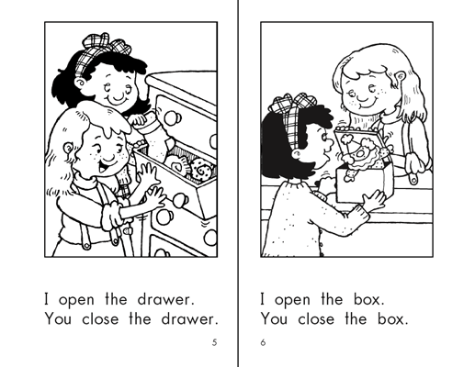
Eu abro a caixa.
Tu fechas a caixa.
Eu abro a gaveta.
Tu fechas a gaveta.
2. Faz os desenhos e completa as frases.

Nós _______ a porta.
Eles _______ a ______.
Tu _______ a janela.
Nós ______ a ______.

Ficha 2

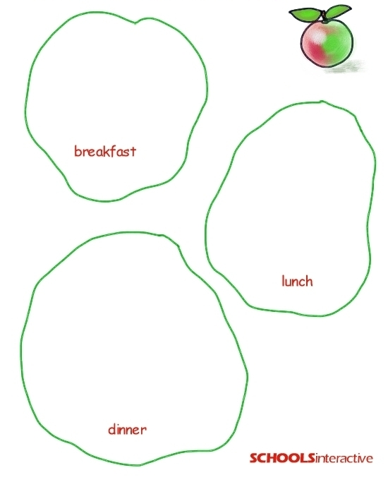
- Desenha e escreve o nome dos alimentos que comeste.

Almoço

Pequeno-almoço

Jantar
Ficha 3

1. Lê e copia os textos.

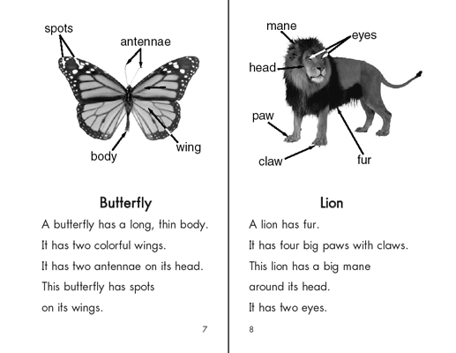
olhos
juba
cabeça
pata
garras
pelo
Leão
Borboleta
antenas
corpo
asa
pintas

O Leão tem pelo.
Ele tem quatro grandes patas com garras.
Este leão tem uma grande juba à volta da cabeça
Ele tem dois olhos.

A borboleta tem um corpo comprido e magro.
Ele tem duas asas coloridas.
Ela tem duas antenas na cabeça
Esta borboleta tem pintas nas suas asas.

- Escreve dois textos sobre as imagens.
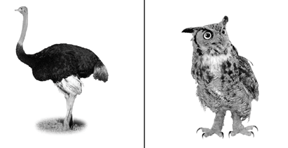

Ficha 4

- Legenda e pinta as imagens.

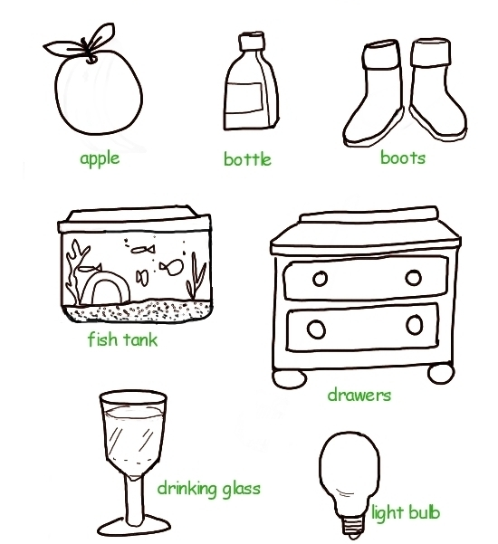

Copo garrafa aquário móvel

Botas laranja lâmpada

Ficha 5
1. Escreve os nomes das cores e pinta as imagens.

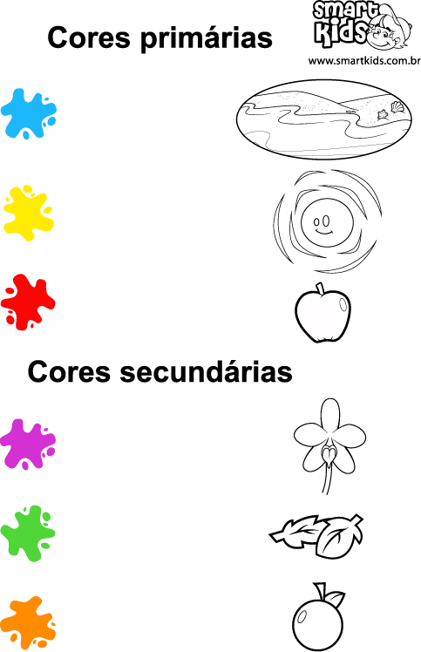

Ficha 6
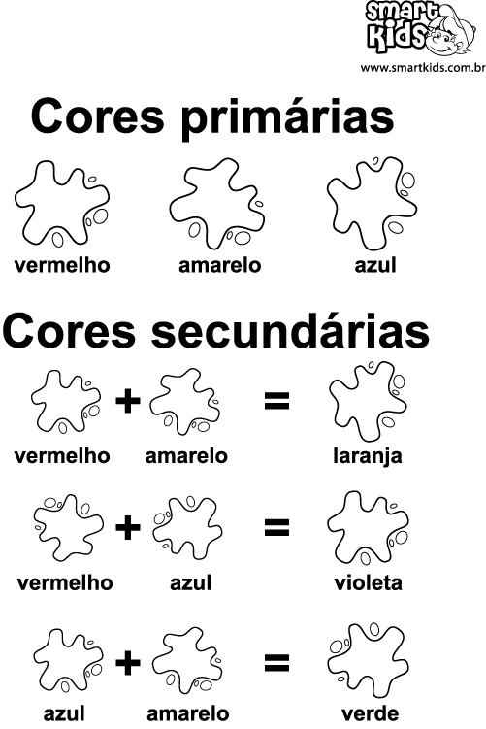

1. Pinta conforme as legendas.

Ficha 7
- Pinta o desenho e descreve o que vês na imagem. Não te esqueça de nenhum pormenor. ( cor da roupa, olhos, o que estão a fazer, etc.)

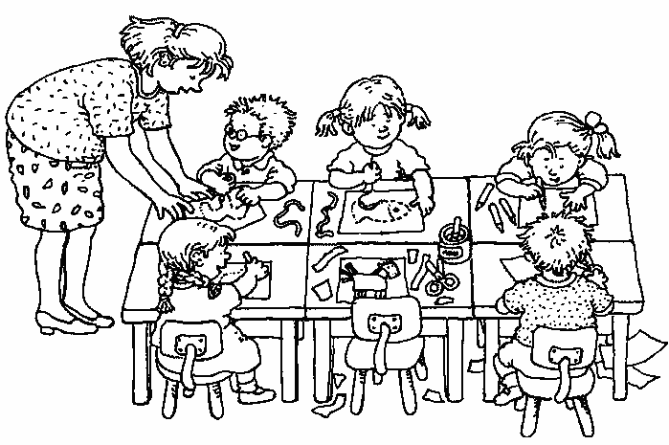

________________________________________________________________________________________________________________________________________________________________________________________________________________________________________________________________________________________________________________________________________________________________________________________________________________________________________________________________________________________________________________________________________________

Ficha 8
1. Pinta e faz a legenda.

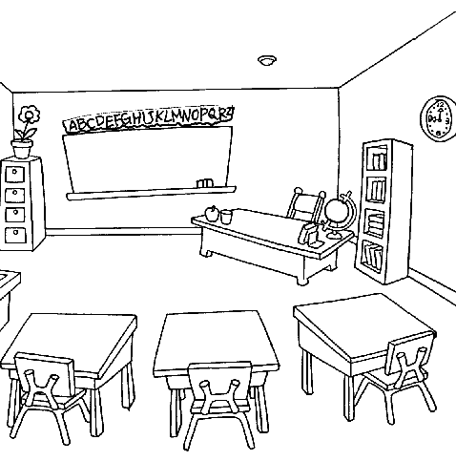

Escreve frases com as palavras que encontraste.

__________________________________________________________________________________________________________________________________________________________________________________________________________________________________________________________________________________________________________________________________________________________________________________________________________________________________________________________________________________________________________________________________________________
Ficha 9

1. Encontra o nome de 6 cores
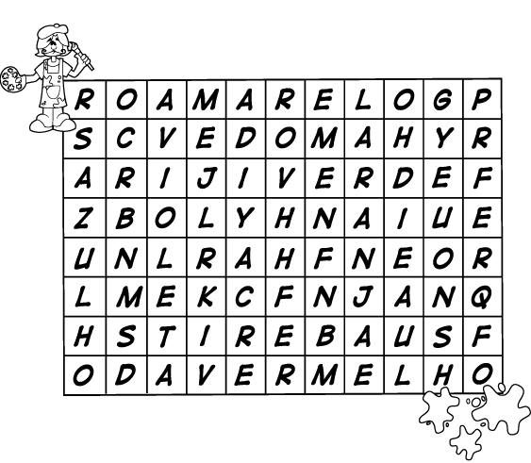

2. Inventa frases com as palavras encontradas.
__________________________________________________________________________________________________________________________________________________________________________________________________________________________________________________________________________________________________________________________________________________________________________________________________________________________________________________________________________________________________________________________________________________
Ficha 10
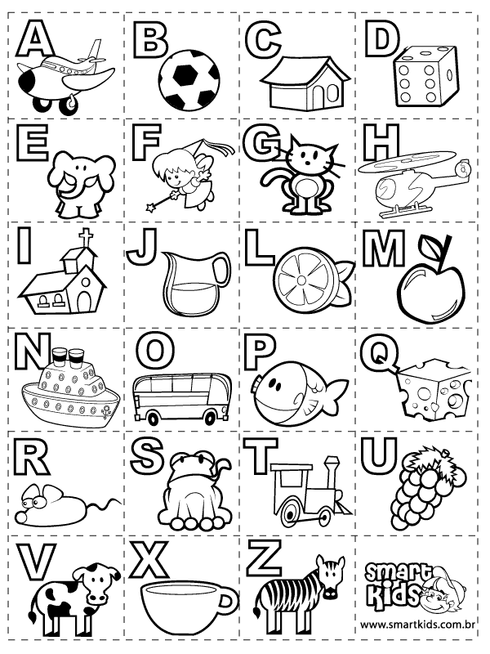
- Pinta, recorta e cola numa folha branca.
- Escreve as palavras por baixo das imagens coladas na folha branca.

3º C

Professora Filipa

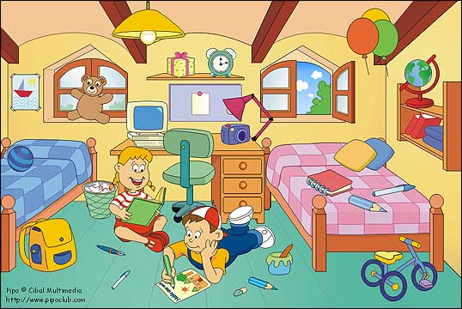
Ficha 11

- Descreve a imagem. Não te esqueças de nada!

_______________________________________________________________________________________________________________________________________________________________________________________________________________________________________________________________________________________________________________________________________________________________________________________________________________________________________________________________________________________________________________________________________________________________________________________________________________________________________________________________________________________
Ficha 12
1. Observa a imagem.
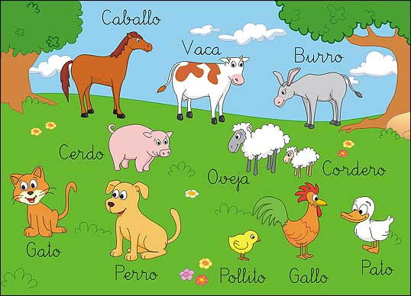
cavalo
Porco
Ovelha
Cordeiro
Cão
Pinto
Galo
- Escreve um pequeno texto com estes animais.

__________________________________________________________________________________________________________________________________________________________________________________________________________________________________________________________________________________________________________________________________________________________________________________________________________________________________________________________________________________________________________________________________________________________________________________________________________________

Ficha 13
1. Faz as palavras cruzadas com o nome das profissões.
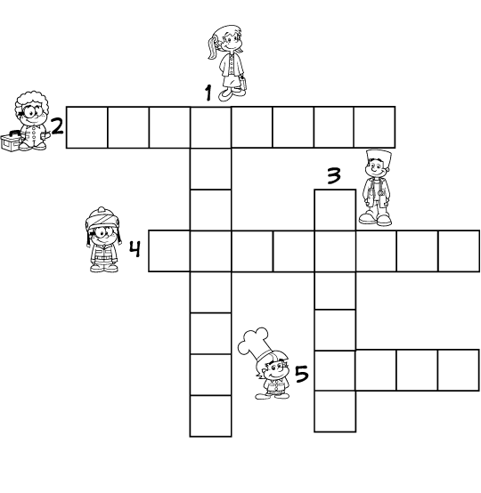
- Escolhe uma profissão e faz um texto sobre o seu dia a dia.

____________________________________________________________________________________________________________________________________________________________________________________________________________________________________________________________________________________________________________________________________

Ficha 14
1. Descreve esta casa.


